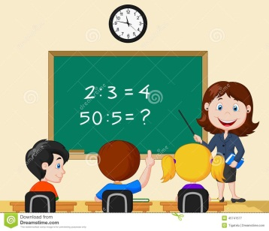
SEMANA DEL 2 AL 6 DE NOVIEMBRE
PLAN DE TRABAJO
ESCUELA PRIMARIA:______________________
QUINTO GRADO
MAESTRA/O:_____________________
 | ASIGNATURA | APRENDIZAJE ESPERADO | PROGRAMA DE TV | ACTIVIDADES | SEGUIMIENTO Y RETROALIMENTACIÓN
LUNES | Artes |  |  | Día festivo/programación especial | Envía evidencias de tus trabajos al whatsApp de tu maestro (a), tienes hasta las 9:00 p.m de cada día.  NOTA: no olvides ponerle la fecha a cada trabajo y tú nombre en la parte de arriba.
 | Educación socioemocional |  |  | Día festivo/programación especial
 | Ciencias naturales |  |  | Día festivo/programación especial
 | Geografía |  |  | Día festivo/programación especial
 | Vida saludable |  |  | Día festivo/programación especial

 | ASIGNATURA | APRENDIZAJE ESPERADO | PROGRAMA DE TV | ACTIVIDADES | SEGUIMIENTO Y RETROALIMENTACIÓN
MARTES | Matemáticas | Análisis de las  relaciones entre unidades de tiempo | ¿Cómo medimos el tiempo? | Copia en tu cuaderno la información del anexo #1 de Matemáticas. Y responde las preguntas en tu cuaderno.  ¿Cuántos segundos hay en 8 minutos?  ¿En qué siglo nos encontramos actualmente en el 2020?  ¿Cuántos lustros tiene un milenio? | Envía evidencias de tus trabajos al whatsApp de tu maestro (a), tienes hasta las 9:00 p.m de cada día.  NOTA: no olvides ponerle la fecha a cada trabajo y tú nombre en la parte de arriba.
 | Ciencias naturales | Describe el proceso general de reproducción en los seres  humanos: fecundación, embarazo y parto, valorando los aspectos afectivos | ¿Cuáles son las etapas del  proceso de reproducción  humana? | Investiga en tu diccionario, internet o el medio que tengas disponible el significado de :  Espermatozoide, Fecundación, Ovulo, Parto  ¿Qué responsabilidad implica el procrear un hijo?  ¿Por qué se debe de cuidar cada proceso durante los 9 meses que dura un embarazo?  ¿Qué pasaría si no cuidan el proceso de embarazo?
 | Lengua materna | Identifica la organización de las ideas en un texto expositivo. | ¡Expedición con los murciélagos | Lee los textos ¿Qué es un ciclón? ¿Por qué se producen las avalanchas? ¿Cómo se origina un tsunami? Páginas 44 y 45 de tu libro de texto y completa el siguiente cuadro:  Titulo ¿Qué es un ciclón? ¿Por qué se producen las avalanchas? ¿Cómo se origina un tsunami?  Introducción  Desarrollo (ideas principales)  Cierre (lo más importante, puede sugerir una opinión)
 | Historia | Ubica la Reforma y  la República Restaurada aplicando los términos década y siglo, y localiza las zonas de influencia de los liberales yconservadores | Panorama de la Reforma y la  República Restaurada | Investiga en tu diccionario, internet o el medio que tengas disponible el significado de LAICO, REFORMA Y DEMOCRACIA.  Lee el texto panorama del periodo pagina 44 y responde las siguientes preguntas en tu cuaderno.  ¿Cuáles fuerzas políticas se disputaron el control del gobierno?  ¿Qué se realizo para quitarle el poder político y económico a la iglesia católica?  ¿Qué fortaleció la soberanía mexicana frente a otros países?
 | Educación Física | Coordina sus acciones y movimientos con ritmos, secuencias y percusiones corporales en situaciones expresivas, individuales y  Colectivas. | Soy quien deseo ser | Juega con tu familia a imitar a tu personaje favorito. Deberás actuar como el pero sin decir ninguna palabra.  Ganará la persona que logre adivinar de qué personaje se trata.
 | ASIGNATURA | APRENDIZAJE ESPERADO | PROGRAMA DE TV | ACTIVIDADES | SEGUIMIENTO Y RETROALIMENTACIÓN
MIÉRCOLES | Geografía | Reconoce la distribución de los climas en los continentes | Climas de América y  Europa | Observa el mapa del anexo #2 de Geografía y responde en tu cuaderno  ¿Cuál es el clima predominante en el continente americano?  ¿Qué tipos de climas encontramos en México?  ¿Qué clima predomina en tu estado según el mapa? | Envía evidencias de tus trabajos al whatsApp de tu maestro (a), tienes hasta las 9:00 p.m de cada día.  NOTA: no olvides ponerle la fecha a cada trabajo y tú nombre en la parte de arriba.
 | Matemáticas | Análisis de las relaciones entre unidades de tiempo | Tiempo para vacaciones | 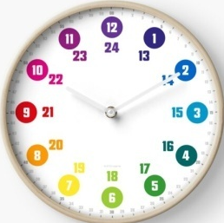  Copia y resuelve en tu cuaderno:  Juan y María salieron a jugar al parque a las 3pm, sus padres les dieron permiso hasta las 21:30 horas. ¿De qué otra manera podemos expresar la hora en que llegaron de regreso a casa?  Resuelve el desafío #15 “Mañana y noche” de tu libro de texto de la pagina 38 a la 41.
 | Formación Cívica y ética. | Ejerce su derecho a ser protegido contra cualquier forma de maltrato, abuso o  explotación de tipo sexual, laboral o acoso presencial o en las redes sociales | ¡Ciberacoso! Nos  protegemos de él | Elabora un cartel en tu cuaderno donde expreses el rechazo hacia cualquier tipo de maltrato o acaso ya sea físico o virtual.
 | Lengua materna | Identifica la organización de las ideas en un texto expositivo. | Tipos de preguntas | Para organizar y dar claridad a un texto expositivo se pueden realizar distintas preguntas para ayudarnos a entender y expresar mejor el tema a exponer.  ¿Qué es? ¿Por qué ocurre? ¿Qué provoca? ¿A causa de qué? ¿Cómo se produce? ¿Qué características tiene? ¿Cuál es el origen?  Lee el anexo #3 de español y responde las preguntas anteriores en tu cuaderno para organizar de mejor manera el tema.
 | Cívica y Ética en dialogo | Ejerce su derecho a ser protegido contra cualquier forma de maltrato, abuso o explotación de tipo sexual,  laboral o acoso presencial o en las redes sociales | ¡Que las redes no te enreden! | Realiza una historieta en tu cuaderno donde interpretes como los niños pueden ser víctimas de acoso cibernético por medio de celulares, computadoras, tabletas o demás dispositivos que se puedan conectar al internet. Expresa una forma de solucionar este problema.
 | ASIGNATURA | APRENDIZAJE ESPERADO | PROGRAMA DE TV | ACTIVIDADES | SEGUIMIENTO Y RETROALIMENTACIÓN
JUEVES | Matemáticas | Análisis de las relaciones entre unidades de tiempo | ¿Los siglos están en romano? | Observa el anexo #3 sobre el valor de los números romanos y responde las siguientes preguntas.  ¿Qué numero representa XV?  ¿Cómo se escribe un milenio en número romano?  ¿Cómo representarías una década en número romano?  ¿Qué numero se forma con CXII? | Envía evidencias de tus trabajos al whatsApp de tu maestro (a), tienes hasta las 9:00 p.m de cada día.  NOTA: no olvides ponerle la fecha a cada trabajo y tú nombre en la parte de arriba.
 | Historia | Explica el pensamiento de liberales y conservadores, así  como sus consecuencias en la política y economía del país | Liberales y conservadores | Lee y copia en tu cuaderno el cuadro de las características de los liberales y conservadores pagina 50 de tu libro de texto y responde:  ¿Cuál partido se asemeja a las características que tenemos actualmente?  ¿Cuál de las dos formas deseadas de gobierno te parece más adecuada para gobernar un país o estado?  ¿Cuáles son las ventajas y desventajas que consideras de la forma de gobierno liberal?  ¿Cuáles son las ventajas y desventajas que consideras del gobierno conservador?
 | Lengua Materna | Identifica la organización de las ideas en un texto expositivo. | Invitados especiales: los  nexos | Investiga en tu diccionario, internet o medio disponible el significado de NEXO.  Lee nuevamente el texto del anexo #2 y encierra con el lápiz todos los nexos que encuentres, así mismo escríbelos en tu cuaderno.
 | Artes | Participa en la presentación de la pieza teatral seleccionada, frente a público. | ¡Co-men-za-mos! | Interpreta el dialogo de un personaje frente a tu familia, ellos deberán de adivinar que personaje es el que estas interpretando.
 | Educación Física | Coordina sus acciones y movimientos con ritmos,  secuencias y percusiones corporales en situaciones expresivas, individuales  y colectivas, para actuar y  desempeñarse con seguridad y  confianza | Soy quien deseo ser. | Material:  2 globos o una bolsa de plástico inflada.  5 botellas de plástico  Bolsa de mandado  Hagamos un poco de todo”.  • Coloca las botellas en línea recta a 2 pasos de distancia cada botella.  • Metete dentro de la bolsa de mandado e infla el globo o bolsa.  • Actividad 1: Deberás desplazarte entre las botellas en zig-zag con una mano irás golpeando el globo y con la otra mano sostendrás la bolsa para que no se te salga del cuerpo.
 | ASIGNATURA | APRENDIZAJE ESPERADO | PROGRAMA DE TV | ACTIVIDADES | SEGUIMIENTO Y RETROALIMENTACIÓN
VIERNES | Lengua materna | Escribe un texto narrativo de la tradición oral de su pueblo, de forma autónoma, en formato predeterminado | Relatos de la tradición oral | Escribe en tu cuaderno una leyenda tradicional que se transmitió de generación en generación y que aún se conserva en la comunidad donde radicas. | Envía evidencias de tus trabajos al whatsApp de tu maestro (a), tienes hasta las 9:00 p.m de cada día.  NOTA: no olvides ponerle la fecha a cada trabajo y tú nombre en la parte de arriba.
 | Matemáticas | Análisis de las relaciones entre unidades de tiempo. | Línea del tiempo | Actualmente nos encontramos en el año 2020, pero te imaginas que acontecimientos o como era la vida antes del año 0.  Resuelve el desafío #16 “Línea de tiempo” de tu libro de texto que comprende de la pagina 42 a la 44.
 | Ingles | Comprende indicaciones para trasladarse de un lugar a otro. | ¿A dónde quieres ir?
 | Educacion socioemocional | Evalúa las causas y consecuencias de los estereotipos y prejuicios comunes asociados a la diversidad humana y sociocultural. | Rompiendo estereotipos y  prejuicios | Observa en la televisión, revista, periódico etc. Un anuncio donde se observe a una persona promocionando algún producto y responde en el cuaderno:  ¿Qué aspecto físico tiene la persona que promociona el producto?  ¿Realmente se parece a las personas que compran el producto?  ¿Cómo crees que deberían ser los anuncios o las personas que los promocionan?
 | Vida saludable | Toma decisiones sobre su alimentación, reconociendo impactos en el aprovechamiento de recursos naturales. | Me informo, luego como | Dibuja 5 productos naturales que consumes con frecuencia.  Menciona porque es importante consumir los alimentos naturales o de temporada que se producen en tu comunidad y que beneficios tiene para tu salud.
NOTA: es importante que veas las clases por la televisión diariamente para poder realizar tus actividades.

Anexo #1 Matemáticas
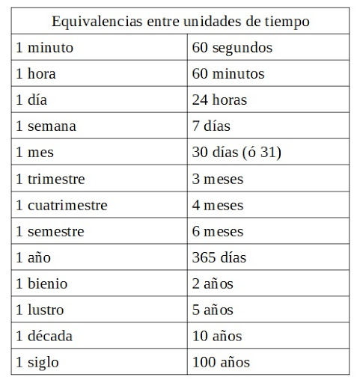

Anexo #2 Geografía.
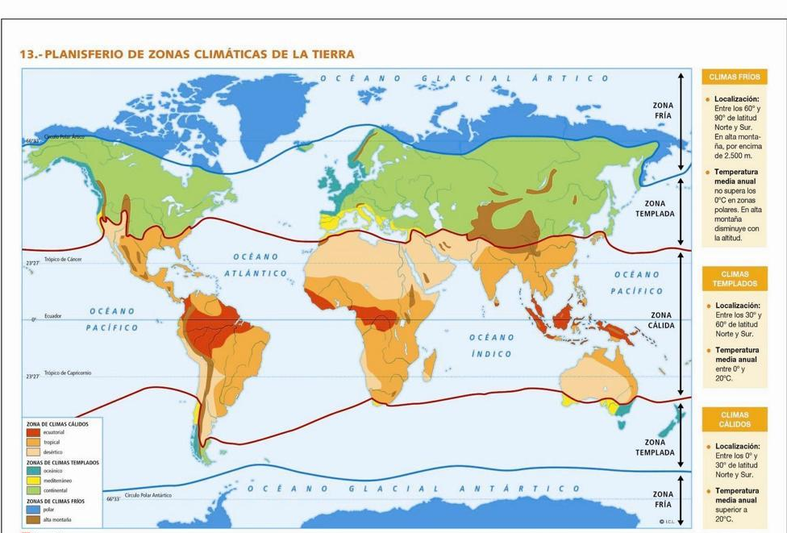

Anexo #3 Español
